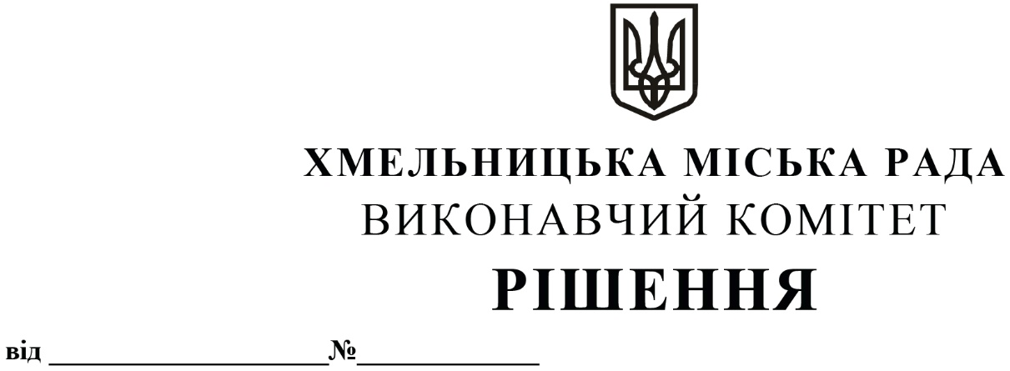

Про втрату чинності рішення виконавчого комітету Хмельницької міської ради від 14.05.2020 № 392 та затвердження складу комісії

Розглянувши клопотання Департаменту освіти та науки Хмельницької міської ради, відповідно до рішення п’ятнадцятої сесії Хмельницької міської ради від 27.12.2007 року № 7 «Про персональні премії Хмельницької міської ради для кращих педагогічних працівників закладів дошкільної, загальної середньої та позашкільної освіти Хмельницької міської територіальної громади» із змінами, керуючись Законом України «Про місцеве самоврядування в Україні», виконавчий комітет міської ради

ВИРІШИВ:

1. Визнати таким, що втратило чинність рішення виконавчого комітету Хмельницької міської ради від 14.05.2020 № 392 «Про втрату чинності рішення виконавчого комітету від 25.05.2017 № 365 та затвердження складу комісії».

2. Затвердити склад комісії щодо призначення персональних премій Хмельницької міської ради для кращих педагогічних працівників закладів дошкільної, загальної середньої та позашкільної освіти Хмельницької міської територіальної громади, згідно з додатком.

3. Контроль за виконанням рішення покласти на заступника міського голови М. Кривака, Департамент освіти та науки Хмельницької міської ради.

Міський голова Олександр СИМЧИШИН

|  |  |
| --- | --- |
|  |  |
|  |  |
|  |  |
|  |  |
|  |  |

Додаток до рішення виконавчого комітету

від 21.07.2025 року № 946

|  |  |  |  |  |  |  |  |  |  |  |  |  |  |  |  |  |  |  |  |  |  |  |  |  |  |  |  |  |  |  |  |  |  |  |  |  |  |  |  |  |  |  |  |  |  |  |
| --- | --- | --- | --- | --- | --- | --- | --- | --- | --- | --- | --- | --- | --- | --- | --- | --- | --- | --- | --- | --- | --- | --- | --- | --- | --- | --- | --- | --- | --- | --- | --- | --- | --- | --- | --- | --- | --- | --- | --- | --- | --- | --- | --- | --- | --- | --- |
| **СКЛАД**  **комісії щодо призначення персональних премій Хмельницької міської ради**  **для кращих педагогічних працівників закладів дошкільної, загальної середньої**  **та позашкільної освіти Хмельницької міської територіальної громади**   |  |  |  |  | | --- | --- | --- | --- | | Голова комісії:  КРИВАК Михайло Михайлович | | – заступник Хмельницького міського голови. | | |  | |  | | |  | |  | | | Заступник голови комісії:  ХМЕЛІВСЬКИЙ Олександр Вікторович | – заступник директора Департаменту освіти та науки Хмельницької міської ради з економічних питань. | | | |  | |  | | | Відповідальний секретар комісії:  ЧИГРИН Віталіна Володимирівна | | – начальник відділу науки та педагогічних кадрів Департаменту освіти та науки Хмельницької міської ради. | | | Члени комісії:  БАБІЙ Наталія Дмитрівна  БЕКАС Андрій Леонідович  ВІХТЮК Оксана Василівна  ЗОЛОТУХІН Сергій Євгенович  КОВАЛЬЧУК Надія Степанівна  НАУМОВ Олександр Володимирович  ПЕТРИЧКО Ірина Петрівна | | – начальник відділу дошкільної освіти Департаменту освіти та науки Хмельницької міської ради;  – заступник директора з навчально-виховної роботи комунального закладу загальної середньої освіти «Ліцей № 17 Хмельницької міської ради»;  – директор комунального закладу загальної середньої освіти «Ліцей № 16 імені Володимира Козубняка Хмельницької міської ради»;  – депутат Хмельницької міської ради, голова постійної комісії з питань охорони здоров’я, соціальної політики, гуманітарних питань та розвитку громадянського суспільства, свободи слова та інформації (за згодою);  – голова Громадської організації «Шкільна родина НВО № 5» (за згодою);  – голова Хмельницької міської організації профспілки працівників освіти і науки (за згодою);  – начальник відділу загальної середньої освіти Департаменту освіти та науки Хмельницької міської ради; | | | ПЕТРУК Наталія Олександрівна  РАТУШНЯК Оксана Григорівна | | – начальник відділу позашкільної освіти та виховної роботи Департаменту освіти та науки Хмельницької міської ради;  – директор комунальної установи Хмельницької міської ради «Центр професійного розвитку педагогічних працівників». | | |  | |  | | |  | |  | | |  | | |  | | | |

|  |  |
| --- | --- |
| Заступник міського голови  В. о. директора Департаменту освіти та науки | Михайло КРИВАК  Олександр ХМЕЛІВСЬКИЙ |